FÍSICO QUÍMICA 2C Y 2B Prof. Gómez Marcela

TRABAJO PRÁCTICO Nº 3

Hola chicos, espero se encuentren bien, les cuento que recibí la mayoría de los prácticos, algunos solo me entregaron uno. No olviden que son EVALUABLES, es decir que estoy poniendo notas. Por ésta razón es que les hago las devoluciones.
Si surgen dudas, me pueden consultar por msn de Instagram (marcelagoomez) e inmediatamente les contesto y que el envío de los trabajos es a mi mail (hmarceg@hotmail).
Los saludos, con mucho cariño, esperando vernos muy pronto.

SISTEMAS MATERIALES
Sabiendo que todo lo que nos rodea es materia y que se encuentra en todos los estados físicos, podemos decir que:
UN SISTEMA MATERIAL, ES UNA PORCIÓN DE MATERIA QUE SE AISLA PARA SU ESTUDIO.

SISTEMA MATERIAL

HOMOGÉNEO HETEROGÉNEO

SOLUCIÓN SUSTANCIA PURA

SUST. SIMPLE SUST. COMPUESTA
O ELEMENTO QCO.
Los sistemas materiales se clasifican en homogéneos y heterogéneos.
Los HOMOGENEOS, están formados por una sola fase, es decir que a simple vista lo vamos a ver uniforme, tienen sus propiedades intensivas iguales. Ejemplo café con azúcar, agua sola, sal sola, etc
café con azúcar, veo solo un líquido negro, una sola fase
El sistema homogéneo puede tener un solo componente, es decir una sola clase de sustancia y por lo tanto una clase de molécula entonces será una SUSTANCIA PURA, EJEMPLO AGUA DESTILADA, SAL, etc.
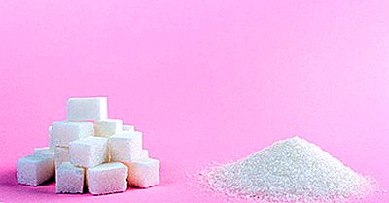 La sal es un sistema homogéneo porque hay una fase y tiene un componente, porque es una sustancia pura, solo hay moléculas de sal.
Las sustancias Puras, se clasifican en sustancias COMPUESTAS, cuando están formadas por varias clases de átomos, ejemplo agua H₂O (tiene átomos de hidrógeno y átomo de oxígeno) y Sustancias SIMPLES, formadas por una sola clase de átomos, ejemplo O₂ (oxígeno), Fe(hierro), etc
Si el sistema homogéneo tiene más de un componente, tienen que formar una SOLUCIÓN, es decir la mezcla de sustancias, para que a simple vista se vea una fase.
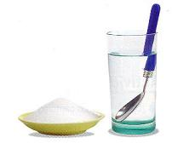sal disuelta en agua, es un sistema Homogéneo, tiene una fase, pero tiene dos componentes, el agua y la sal, es decir es una SOLUCIÓN.

Los sistemas HETEROGÉNEOS, tienen dos o más fases, es decir que a simple vista vamos a observar varias sustancias y tienen propiedades intensivas, distintas. Ejemplo agua y aceite, piedra y pétalos de rosas, arroz y zanahoria, etc
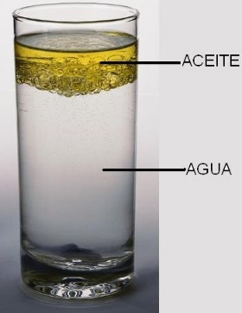en la imagen se observa dos fases y el aceite y el agua y tiene dos componentes,
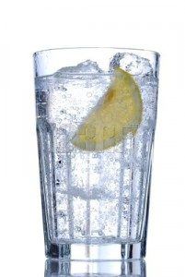En éste ejemplo, tengo tres fases: agua, hielo y limón. Tiene dos componentes, el agua en estado sólido y líquido y limón. Es decir que es un sistema heterogéneo formado por 3fases y 2 componentes.
Les dejo un video que les puede ayudar, por si no entienden la teoría o me consultan, ante la duda.

https://www.youtube.com/watch?v=G8go6FnvpwA
EJERCITACIÓN
- Inventen sistemas que estén formado por:
- 2 fases y 4 componentes
- 1 fase y 3 componentes
- 3 fases y 1 componente
- 4 fases y 4 componentes
- Indique el número de fases e indique cuantos componentes tiene y clasifícalos en homogéneos y heterogéneos, podes dibujarlo para guiarte mejor.
- Agua, vapor de agua, hielo y alcohol
- Aceite
- Lechuga, tomate, palta, sal y jugo de limón
- Piedra, agua y corcho
- Leche con azúcar y chocolate en polvo (chocolatada)
- Agua de mar (agua salada)
- Yerba, azúcar, fideos
- Trocitos de madera
- Azúcar
- Agua dulce (azúcar y agua)
- Trocitos de hierro, de plástico y trocitos de madera
- Gancia, sprite y jugo de limón
- Clasificar los siguientes sistemas en soluciones o sustancias puras
- Azúcar
- Agua y alcohol
- Agua y lavandina
- Hierro
- Sal
- Agua salada
- Café con leche
- Mercurio
- Aire
- Jugo con agua
- Oxígeno
- Clasificar las siguientes sustancias PURAS, es sustancias SIMPLES O COMPUESTAS, podes ayudarte, con la tabla periódica de los elementos. En caso de ser compuestas, indicar que clases de átomos la forman.
- C2O dióxido de carbono
- Fe hierro
- Ca calcio
- NaClO. Hipoclorito de sodio (lavandina)
- CaO cal (óxido de sodio)
- Mg magnesio
- H2 hidrógeno
- H2SO4 ácido sulfúrico
- Au (oro)
- Ag (plata)
- Cu (cobre)
- KCl cloruro de potasio
- Investiga y nombra, con qué métodos se puede fraccionar, es decir separar los componentes, de una solución y así obtener sustancias puras.
- Investiga y nombra con qué métodos se puede separar las fases de un sistema heterogéneo

Espero sus respuestas, los saludo muy afectuosamente.

Marcela.

